Zadaci za domaću zadaću. Sve zadatke riješi u bilježnicu. Pokušaj ih samostalno riješiti bez gledanja u rješenja koja su na zadnjem listu. Naravno, ne za sve zadatke.
Naredba IF
- Napiši program koji učitava veličine stranica četverokuta. Program uspoređuje vrijednosti stranica i ispisuje da li se radi o kvadratu ili o pravokutniku.
- Napiši program koji učitava dva broja (A, B), te uvijek oduzima od većeg broja manji.
- Program provjerava je li uneseni broj paran ili neparan.
- Napravi program koji će od korisnika tražiti upis broja 5 i provjeriti da li je upisan traženi broj

Naredba FOR
- Ispiši brojeve od 0 do 5
- Napiši program koji će ispisati sve neparne brojeve u intervalu od 1 – 30. Ispiši brojeve u jednom redu razdvojene zarezom
- Napiši program koji će ispisati sve parne dvoznamenkaste brojeve u intervalu od 42 – 8. Brojevi neka budu ispisani u redu, međusobno razdvojeni zarezom.
- Napravi program koji računa i ispisuje zbroj svih brojeva od 1 – 100.
- Ispiši 10 puta Dobar dan!

Naredba IF

Rješenje 1. zadatka
Rješenje 2. Zadatka

Rješenje 3. Zadatka

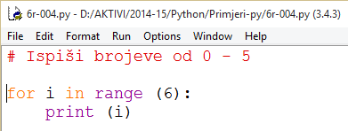
Zadaci sa FOR
- Zadatak rješenje

- Zadatak rješenje

